
Одоевская центральная
районная библиотека им. Н.В. Денисова

ПРОГРАММА
ДЕНИСОВСКИХ КРАЕВЕДЧЕСКИХ ЧТЕНИЙ
«ФИЛИМОНОВСКАЯ ИГРУШКА. ТРАДИЦИИ И ИННОВАЦИИ В СФЕРЕ ПРОМЫСЛА»

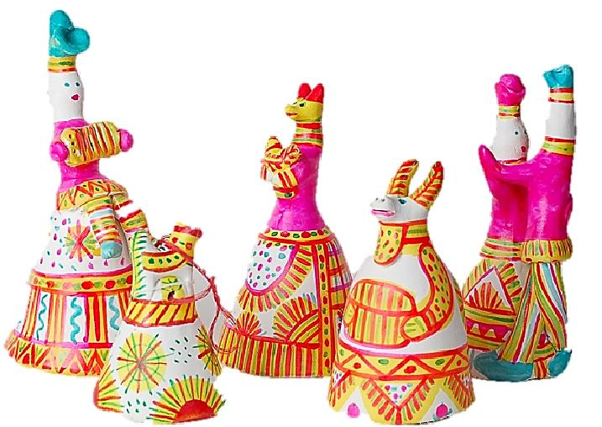

ОДОЕВ
2022

Дата проведения: 4 марта 2022 г.
Место проведения: Одоевская центральная районная библиотека им. Н.В. Денисова

12.00 - 12.30 Регистрация участников.

12.30 - 12.40 Показ видеоролика, посвященного 90-летию со дня рождения
поэта, художника, мастера филимоновской игрушки Н. В.
Денисова

12.40 - 12.45 Приветственное слово
Трусикова Вера Владимировна, директор МКУК
«ОМЦБС»

12.45 - 12.50 Приветственное слово
Успенский Борис Евгеньевич, краевед, руководитель литературно-поэтического объединения «Родник»

12.50 - 13.00 Выступление
Денисов Сергей Николаевич

13.00 - 13.10 Выступление
Денисова Римма Васильевна

13.10 - 13.20 «Наследие предков. Филимоновский промысел: сюжеты, приемы
лепки, роспись» (видеоролик)
Масленникова Валентина Николаевна, мастер филимоновской
игрушки

13.20 - 13.30 «Преемственность поколений. Традиции и наследие
филимоновского промысла»
Орлова Елена Алексеевна, народный мастер, член Союза
художников России

13.30 - 13.40 Выступление
Гончарова Алла Ивановна, народный мастер,
член Союза художников России

13.40 - 13.50 «Авторские сюжеты в работах мастеров филимоновской
игрушки»
Палевская Елена Михайловна, народный мастер, член
международной ассоциации искусствоведов, кандидат
искусствоведения

13.50 - 14.00 «Традиции филимоновского промысла как средство
формирования художественной культуры юного поколения»
Кехаиди Константин Николаевич, народный мастер
Российской Федерации, преподаватель художественного
отделения МКОУ ДО «Одоевская детская школа искусств»

14.00 - 14.20 Обсуждение докладов

14.20 - 14.30 Свободный микрофон

14.30 – 14.40 Подведение итогов и награждение участников чтений
Трусикова Вера Владимировна, директор МКУК
«ОМЦБС»

